**Математическая модель формирования радиолокационного изображения при переднебоковом обзоре**

Математическая модель рассчитывает радиолокационное изображение (РЛИ) при синтезировании апертуры для переднебокового обзора (угол отклонения главного луча ДНА до 10 градусов). Кинематика БРЛС при картографировании представлена на рисунке:

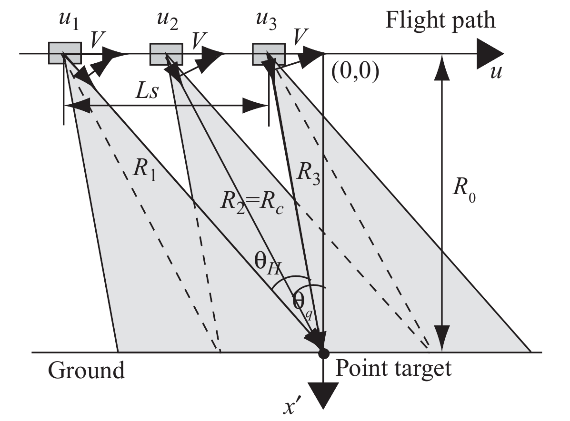

Рисунок 1 – Кинематика БРЛС при переднебоковом обзоре

Центр участка картографирования имеет координаты  (координата  рассчитана с учетом высоты  полета БРЛС , поэтому кинематика представлена на плоскости) при движении БРЛС вдоль оси . Угол отклонения главного луча обозначен  и рассчитывается как угол между центральной осью ДНА в азимутальной плоскости и нормалью на центр участка картографирования. Ширина ДНА обозначена , скорость движения БРЛС *V*.

Алгоритм формирования радиолокационного изображения представлен на рисунке

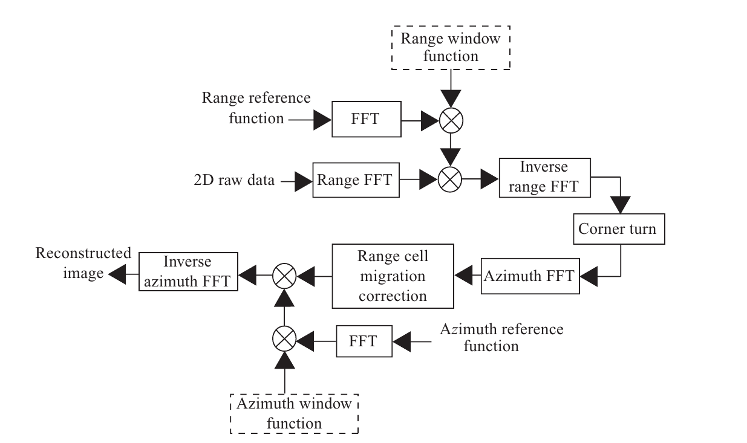

Основными этапами обработки сигнала являются:

‑ Сжатие матрицы РСА по дальности (Range FFT);

‑ Преобразование Фурье в азимутальном направлении (Azimuth FFT);

‑ Коррекция миграции дальности (Range cell migration correction);

‑ Сжатие матрицы РСА по азимуту;

‑ Обратное преобразование Фурье по азимуту для получения РЛИ (Inverse azimuth FFT).

Параметры зондирующего сигнала и характеристики БРЛС имеют значения

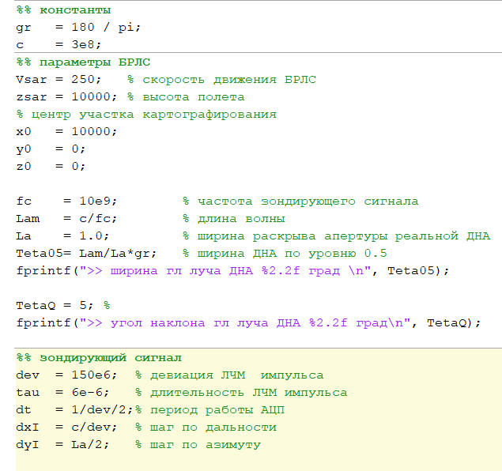

Участок картографирования задается в виде *targets.png* картинки, каждый пиксель которой характеризует пространственный элемент участка картографирования, а его яркость – энергетику этого элемента.



Картинка пересчитывается и масштабируется в несколько массивов, которые характеризуют развертки по двум координатам и яркости

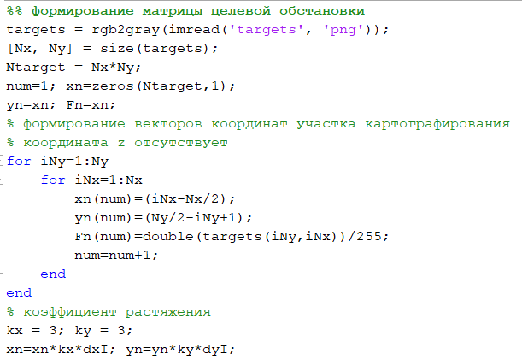

Далее из кинематики БРЛС рассчитываются наклонная дальность центра участка картографирования, положение БРЛС на интервале и соответствующие наклонные дальности и значения частоты Доплера.

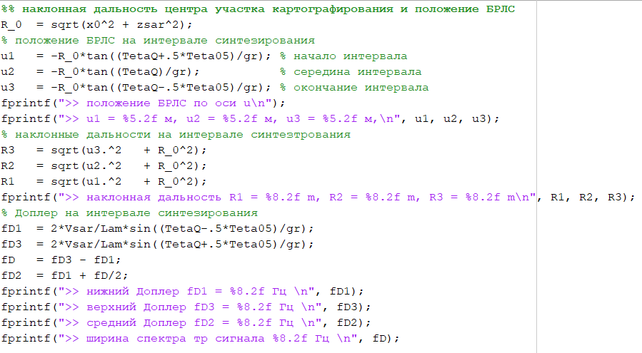

Данные расчеты необходимы для верификации математической модели на дальнейших этапах вычисления РЛИ.

Задается период повторения импульсов и проверяется на ограничения для обеспечения однозначности разрешения целей по дальности и азимуту.

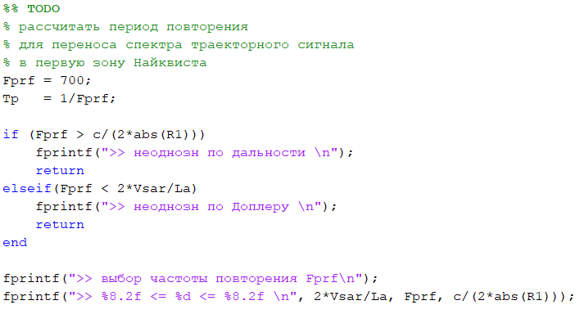

Частота повторения должна рассчитываться для каждого угла наблюдения участка картографирования. Это вызвано субдискретизацией траекторного сигнала и обработкой всего спектра в одной зоне Найквиста.

Далее формируются развертки «медленного» и «быстрого» времени.

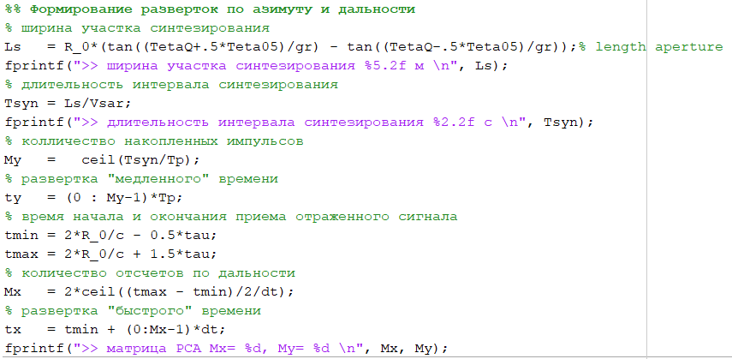

Расчет матрицы РСА представляет собой сумму комплексных сигналов, отраженных от элементов разрешения участка картографирования на интервале синтезирования.

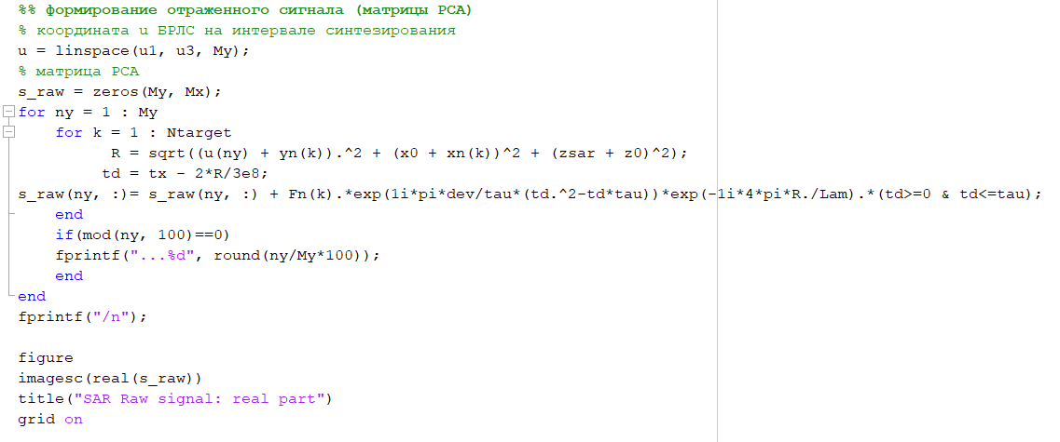

Вид квадратуры матричного сигнала представлен на рисунке



Первый этап обработки матрицы РСА – сжатие по дальности в частотной области. Опорный сигнал (импульсная характеристика согласованного фильтра) рассчитывается для центра участка картографирования.

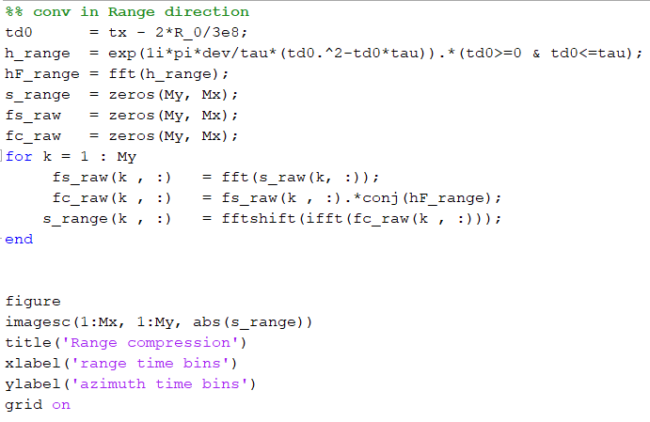

Результат сжатия по дальности представлен на рисунке с временными развертками матрицы РСА по азимуту и дальности



Следующий этап – коррекция миграции дальности, который выполняется для матрицы РСА с частотной разверткой по азимуту и временной – по дальности. Поэтому сначала над матрицей РСА выполняется БПФ по азимуту и только потом устраняется миграция дальности.

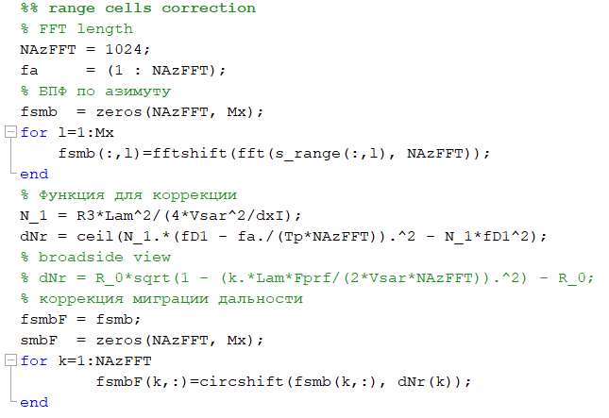

Результат выполнения коррекции миграции дальности представлен на рисунке.



Необходимо отметить, что алгоритм коррекции миграции дальности применяется только для переднебокового обзора при небольших углах наблюдения участка картографирования (до 10 градусов).

Крайний этап обработки матрицы РСА заключается в сжатии матрицы по азимуту. Опорный сигнал для согласованного фильтра сжатия настроен на среднюю доплеровскую частоту (середина интервала синтезирования).

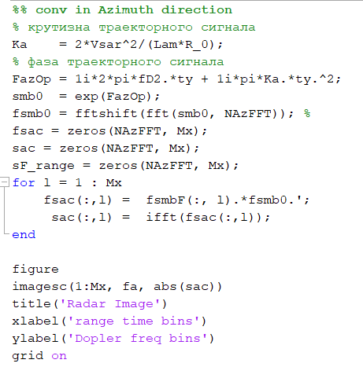

Результат обработки – РЛИ в виде временных разверток по азимуту и дальности.



Конечное РЛИ представляет собой модуль комплексных отсчетов матрицы РСА после обратного преобразования Фурье. Развертки по частоте Доплера и дальности определены во временной области.